总 分 2013年 小 学 寒 假 调 研 考 试
一年级数学试卷（50分钟）
题号 | 卷 面 | 一 | 二 | 三 | 四
得分

卷面3分。字迹清楚，不勾不抹得满分，其它情况酌情给分。


亲爱的小朋友!在这学期里，你一定学会了很多知识，学会了数数，学会了写数，认识了图形，学会了看钟表……春节就要到了，你又要长一岁了，愿你在新的一年里学习进步，快乐成长！

一、想一想，你一定能填对！（共18分）
1、写数。（从0写到10）

2、一个数从右边起第一位上是0，第二位上是2，这个数是（ ）。
3、一个十和6个一合起来是（ ）。
5
3
4
9
2
10
4
8
4、

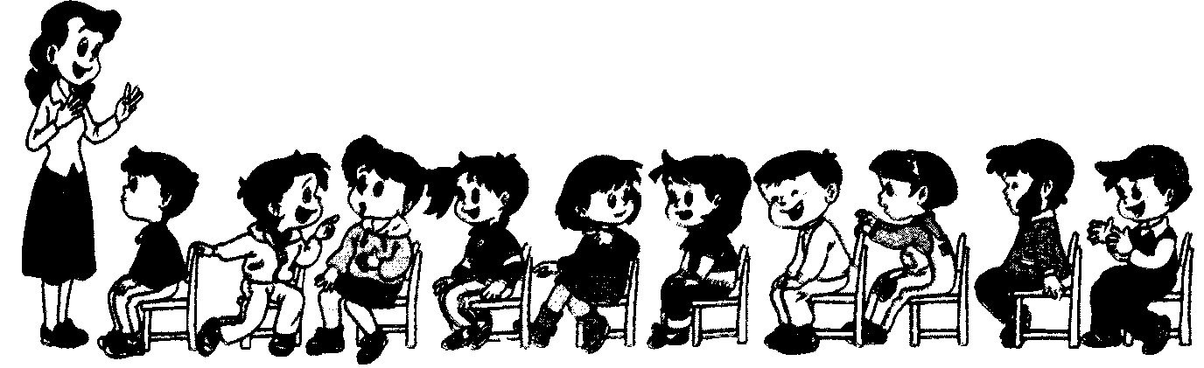
5、

①一共有（ ）个同学。
②从前往后数，在第5个同学下面画“√”。如果从后往前数，这位同学排第（ ）。
③把后边的5个同学圈起来。
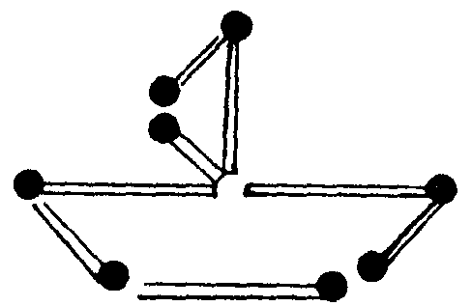
6、先在( )里写出各图用的“ ”根数，再在○里填上“＞、＜或＝”。

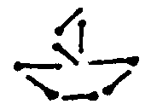
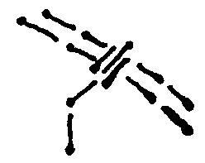
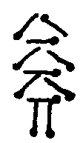

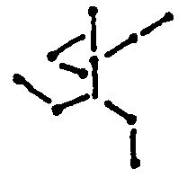
（ ）
（ ）
（ ）
（ ）
（ ）
（ ）



比 少（ ）朵。
比 多（ ）朵。
7、

二、做一做，你一定能做好！（共25分）
1、看图列式并计算。
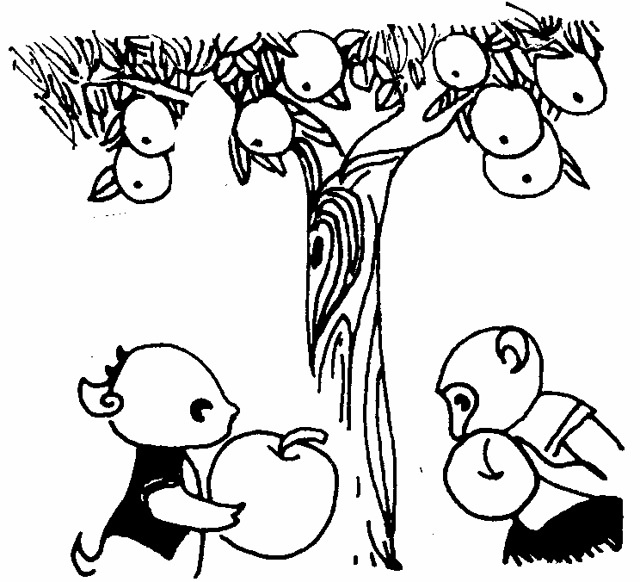
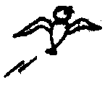
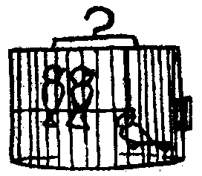
① ②

＝
（只）
7 －
＝
（个）
10 －

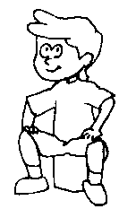
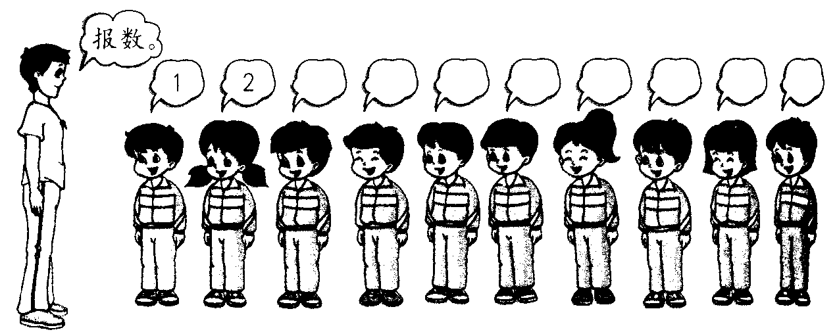

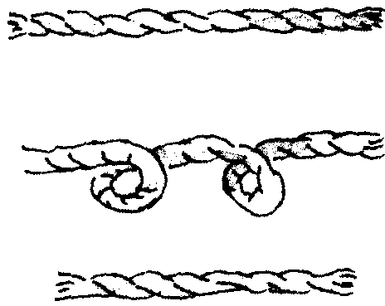
2、①在最长的下面画“√”。 ②在最矮的下面画“√”。
（ ）
（ ）
（ ）
（ ）
（ ）
（ ）

lèi
quān
3、把同类 的 圈起来。
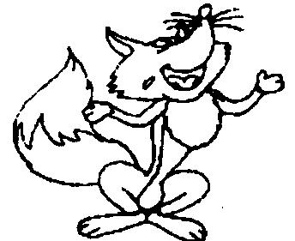
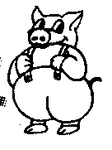
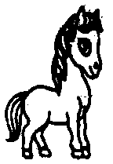
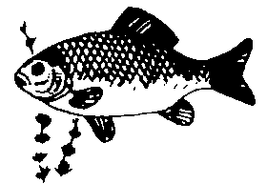
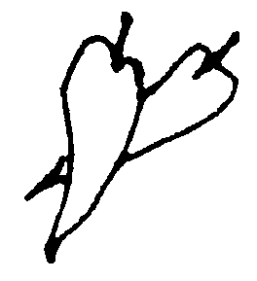
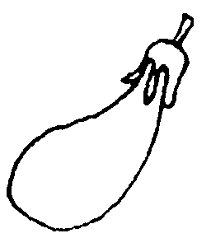
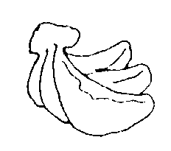
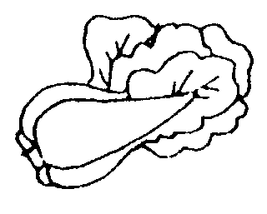
① ②

4、照样子写一写：看看小白兔这一天是怎样安排作息时间的？
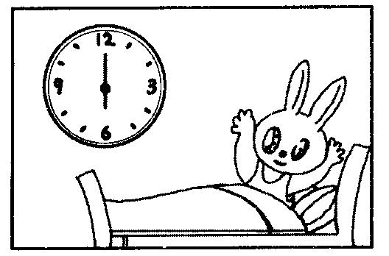
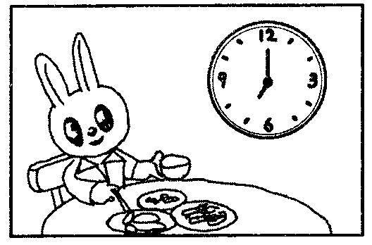
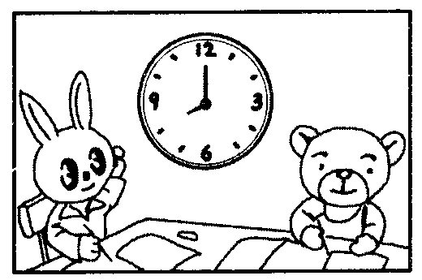
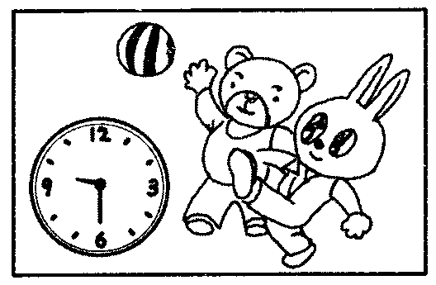
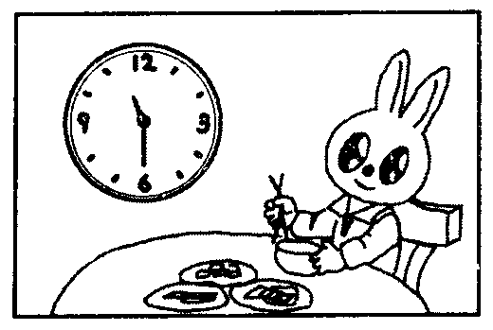
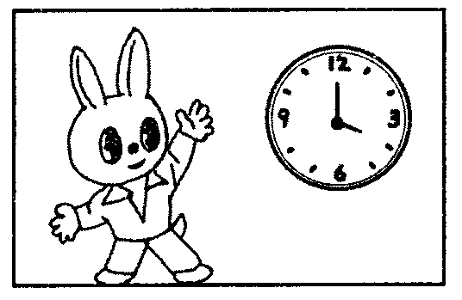
6时（6：00）


5、数一数，填一填。
①图中有（ ）个○，（ ）个□，
（ ）个 ，（ ）个△。
②图中有（ ）个 ，（ ）个 ，
（ ）个 ，有（ ）个 。

6、口算8＋7时，可以把（ ）凑成10；也可以把（ ）凑成10。
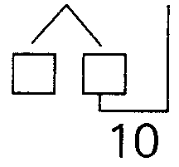
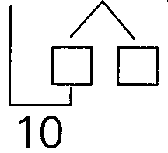

8 ＋ 7 ＝
10
8 ＋ 7 ＝
10
或
你知道吗？

三、算一算，你一定算得又对又快！（共33分）
1、4＋2＝ 8－6＝ 0＋3＝ 5－5＝
1＋9＝ 10－0＝ 5＋8＝ 9－2＝
7＋6＝ 7－5＝ 13＋1＝ 14－3＝
11＋2＝ 12－2＝ 4＋10＝ 19－10＝
2、2＋3＋4＝ 10－2－5＝ 6＋4－7＝
0＋8＋2＝ 1－1－0＝ 4－0＋4＝
9－1＋3＝ 10＋5－10＝ 16－6＋9＝
3、先写算式，再算得数。
①10减3等于几？ ②一个加数是5，另一个加数是6，和是几？
＝
＝
＝
＝

③被减数是13，减数是2，差是几？ ④8加9等于几？

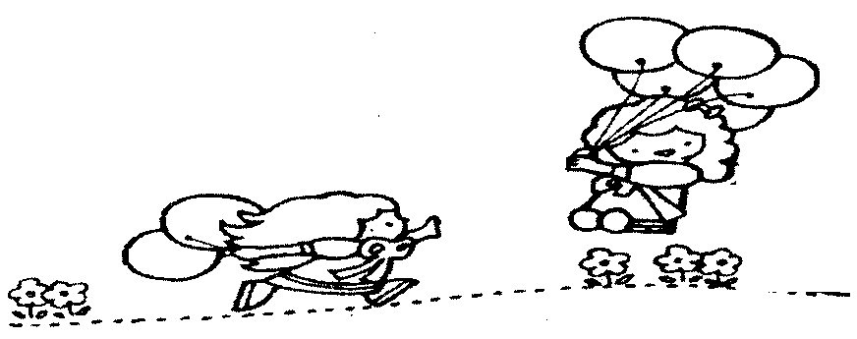
四、看一看，你一定能解决好问题！（共21分）
＝
（个）
＝
（朵）
？个
我们两人共
有7个气球。
2个
jiějué
1、

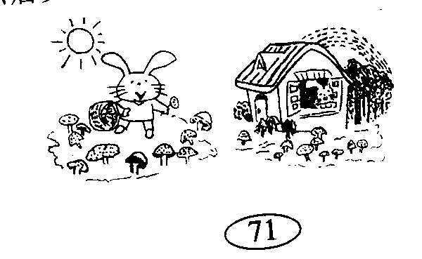
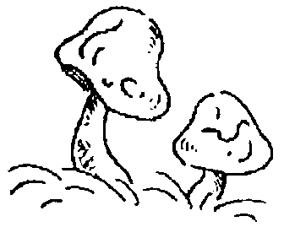
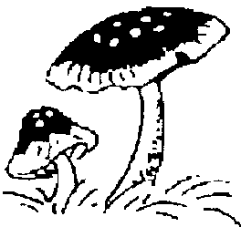
mógu
我采了一些后，还 剩 下8个。
＝
（个）
算一算：小白兔采了多少个蘑菇？
Cǎi xiē shèng
2、原来地上有18个蘑菇。

3、数一数，填一填，涂一涂，算一算。

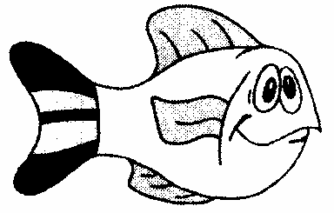
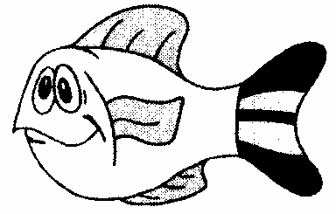
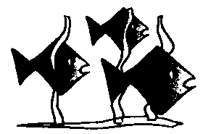
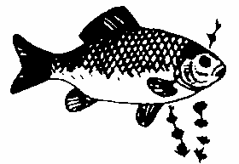
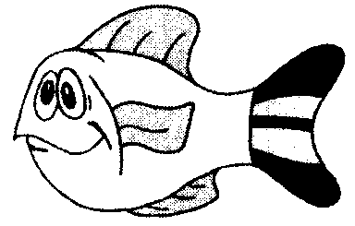

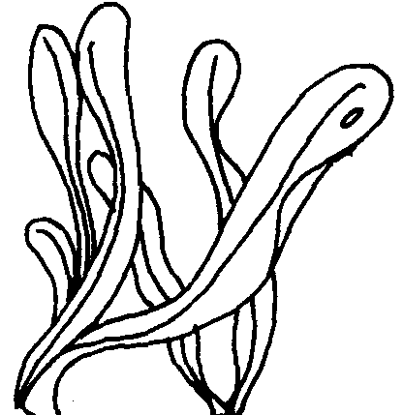
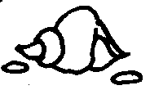
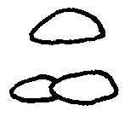

（ ）条
（ ）条
（ ）条

算一算：水中一共有多少条鱼？
＝
（条）

